ПОЯСНИТЕЛЬНАЯ ЗАПИСКА
К УЧЕБНОМУ ПЛАНУ МКОУ СОШ №5 г.Алагира

Учебный план МКОУ СОШ №5 г.Алагира реализующих программы общего образования, формируются в соответствии с:
Федеральным Законом от 29 декабря 2012 года № 273 «Об образовании в Российской Федерации»;

Законом Республики Северная Осетия-Алания от 27 декабря 2013 года № 61-РЗ «Об образовании в Республике Северная Осетия-Алания»;
приказом Министерства образования Российской Федерации от 9 марта 2004 г. № 1312 «Об утверждении федерального базисного учебного плана и примерных учебных планов для образовательных учреждений Российской Федерации, реализующих программы общего образования» (в ред. Приказов Минобрнауки РФ от 20.08.2008 N 241, от 30.08.2010 N 889, от 03.06.2011 N 1994, от 01.02.2012 N 74);
приказом Министерства образования и науки Российской Федерации от 6 октября 2009 г. № 373 «Об утверждении и введении в действие федерального государственного образовательного стандарта начального общего образования (в ред. приказов Минобрнауки России от 26.11.2010 N 1241, от 22.09.2011 N 2357, от 18.12.2012 N 1060);
приказом Министерства образования и науки Российской Федерации от 05.03.2004 г. №1089 «Об утверждении федерального компонента государственных образовательных стандартов начального общего, основного общего и среднего (полного) общего образования (для VII-XI (XII) классов);
приказом Министерства образования и науки Российской Федерации от 17.12.2010 г. №1897 «Об утверждении федерального государственного образовательного стандарта основного общего образования»;

приказом Министерства образования и науки Российской Федерации от 18 июля 2002 г. № 2783 «Об утверждении Концепции профильного обучения на старшей ступени общего образования»;
приказом Министерства образования и науки Российской Федерации от 31.03.2014г. № 253 «Об утверждении федерального перечня учебников, рекомендованных к использованию при реализации имеющих государственную аккредитацию образовательных программ начального общего, основного общего, среднего общего образования»;
приказом Министерства образования и науки Российской Федерации от 30.08.2013 г. №1015 «Об утверждении Порядка организации и осуществления образовательной деятельности по основным общеобразовательным программам – образовательным программам начального общего, основного общего и среднего общего образования»;
постановлением Главного государственного санитарного врача Российской Федерации от 29 декабря 2010г. № 189 «Об утверждении СанПиН 2.4.2.2821-10 «Санитарно-эпидемиологические требования к условиям и организации обучения в общеобразовательных учреждениях» (в редакции изменений №3, утвержденных постановлением Главного государственного санитарного врача Российской Федерации от 24 ноября 2015 г. № 81);
письмом Министерства образования и науки Российской Федерации от 12 мая 2011г. № 03-296 «Об организации внеурочной деятельности при введении федерального государственного образовательного стандарта общего образования»;

письмом Министерства образования Российской Федерации от 31 октября 2003г. № 13-51-263/123 «Об оценивании и аттестации учащихся, отнесенных по состоянию здоровья к специальной медицинской группе для занятий физической культурой»;

письмом Министерства спорта, туризма и молодежной политики Российской Федерации от 13 сентября 2010г. № ЮН-02-09/4912, Министерства образования и науки Российской Федерации от 7 сентября 2010 г. № ИК-1374/19 «О методических указаниях по использованию спортивных объектов в качестве межшкольных центров для проведения школьных уроков физической культуры и внешкольной спортивной работы»;

письмом Министерства образования Российской Федерации от 20 апреля 2004г. № 14-51-102/13 «О направлении Рекомендаций по организации профильного обучения на основе индивидуальных учебных планов обучающихся»;

письмом Министерства образования Российской Федерации от 4 марта 2010г. № 03-413 «О методических рекомендациях по организации элективных курсов»;

письмом Министерства образования Российской Федерации от 26 июня 2012г. №03-ПГ-МОН-10430 «Об изучении предмета Технология»;

письмом Министерства образования и науки Российской Федерации от 22 августа 2012г. № 08-250 «О введении учебного курса ОРКСЭ»;

письмом Министерства образования и науки Российской Федерации от 25 мая 2015 г. №08-761 «Об изучении предметных областей: «Основы религиозных культур и светской этики» и «Основы духовно-нравственной культуры народов России».

МКОУ СОШ №5г.Алагира реализует имеющие государственную аккредитацию образовательные программы начального общего, основного общего, среднего общего образования выбирает УМК из Федерального перечня учебной литературы, утвержденного приказом Министерства образования и науки Российской Федерации № 253 от 31.03.2014г. (ред. от 26.01.2016).

МКОУ СОШ №5 г.Алагира разрабатывает образовательные программы в соответствии с ФГОС начального общего и основного общего образования и с учетом примерных основных образовательных программ начального общего и основного общего образования (5,6 классы).При реализации федерального компонента государственного образовательного стандарта (далее-ФК ГОС) определено количество учебных часов федерального компонента, регионального (национально-регионального) компонента, компонента образовательного учреждения.

Региональный (национально-региональный) компонент учебного плана предполагает изучение следующих учебных предметов: «Осетинский язык», «Осетинская литература», «История Осетии», «География Осетии», «Традиционная культура осетин». Учебные предметы регионального (национально-регионального)компонента направлены на реализацию:
- программы «Осетинский язык и Осетинская литература для 1-11 классов», утвержденной Министерством общего и профессионального образования Республики Северная Осетия – Алания в 2005 г.;
- программы «Осетинский язык для 1-11 классов», утвержденной Министерством образования и науки Республики Северная Осетия – Алания в 2012 г.;
- программы «История Осетии», утверждённой Министерством образования и науки Республики Северная Осетия - Алания в 2006 г.;
- программы «Осетинский язык как второй», утвержденной Министерством образования и науки Республики Северная Осетия - Алания в 2009 г.;
- программы «Традиционная культура осетин», утвержденной Министерством образования и науки Республики Северная Осетия – Алания в 2012 г.
- программы «География Республики Северная Осетия» для 8-9 классов общеобразовательных школ.

НАЧАЛЬНОЕ ОБЩЕЕ ОБРАЗОВАНИЕ

МКОУ СОШ №5 г.Алагирареализуют основные образовательные программы начального общего образования в соответствии с ФГОС НОО.

В соответствии с федеральным учебным планом учебный план МКОУ СОШ №5 г.Алагирадля 1-4 классов ориентирован на 4-летний нормативный срок освоения образовательных программ начального общего образования.

Устанавливается следующая продолжительность учебного года:
- 1 класс – 33 учебные недели;
- 2-4 класс – не менее 34 учебных недель. Для учащихся 1 классов максимальная продолжительность учебной недели составляет 5 дней.

В учебный план IV класса включен 1 час в неделю (34 часа в год) на изучение учебного предмета «Основы религиозных культур и светской этики» (далее - ОРГСЭ).

Учебный курс «История Осетии» изучается интегрировано в рамкахучебного предмета «Окружающий мир» в 4 классах в объеме 17,5 часов.

Часы школьного компонента во 2(1 час),3(1час) классах отведены на изучение информатики в целях формирования компьютерной грамотности обучающихся.

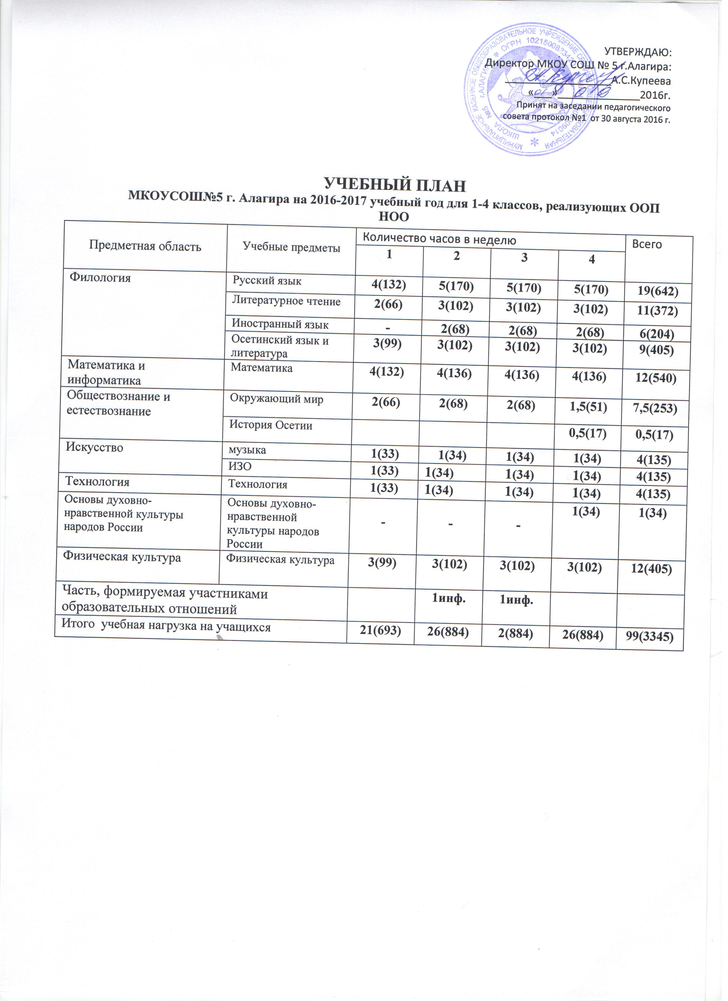

ОСНОВНОЕ ОБЩЕЕ ОБРАЗОВАНИЕ
Учебный план для 5 - 9 классов ориентирован на 5-летний нормативный срок освоения образовательных программ основного общего образования. Продолжительность учебного года - 35 учебных недель в год.
В 2016/17учебном году реализацияФГОС ООО осуществляется в 5-6 классах.
Часы школьного компонента отведены на изучение:
- В 5-х классах: 1 час – для увеличения часов «Осетинский язык», 1 час – на изучение предмета «Информатика».
- В 6-х классах 1 час – на изучение предмета «Информатика» с целью формирования навыков работы с компьютером.
- В 7-х классах 1 час – на изучение предмета «Информатика» с целью формирования навыков работы с компьютером.
- В 8-х классах 1 час «Химии»: формирование интереса к новому предмету.
- В 9-х классах 2 часа отданы на элективные курсы с целью организация предпрофильной подготовки:
- Математический практикум- решение задач ОГЭ 1 час.
- Решение расчётных задач по химии повышенного уровня сложности 1 час

